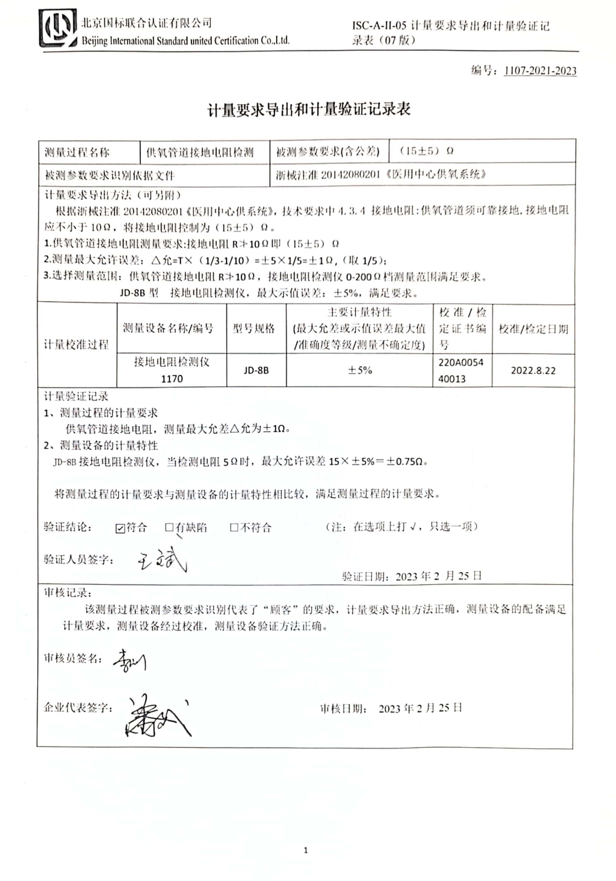编号：1107-2021-2023

**计量要求导出和计量验证记录表**

|  |  |  |  |  |  |  |  |  |
| --- | --- | --- | --- | --- | --- | --- | --- | --- |
| 测量过程名称 | | 供氧管道接地电阻检测 | | 被测参数要求(含公差) | | （15±5）Ω | | |
| 被测参数要求识别依据文件 | | | | 浙械注准20142080201《医用中心供氧系统》 | | | | |
| 计量要求导出方法（可另附）  根据浙械注准20142080201《医用中心供系统》，技术要求中4.3.4 接地电阻:供氧管道须可靠接地,接地电阻应不小于10Ω，将接地电阻控制为（15±5）Ω。  1.供氧管道接地电阻测量要求:接地电阻R≯10Ω即（15±5）Ω  2.测量最大允许误差：△允=T×（1/3-1/10）=±5×1/5=±1Ω,（取1/5）；  3.选择测量范围：供氧管道接地电阻R≯10Ω，接地电阻检测仪0-200Ω档测量范围满足要求。  JD-8B型 接地电阻检测仪，最大示值误差：±5%，满足要求。 | | | | | | | | |
| 计量校准过程 | 测量设备名称/编号 | | 型号规格 | | 主要计量特性  (最大允差或示值误差最大值/准确度等级/测量不确定度) | | 校准/检定证书编号 | 校准/检定日期 |
| 接地电阻检测仪  1170 | | JD-8B | | ±5% | | 220A005440013 | 2022.8.22 |
| 计量验证记录  1、测量过程的计量要求  供氧管道接地电阻，测量最大允差△允为±1Ω。  2、测量设备的计量特性  JD-8B接地电阻检测仪，当检测电阻5Ω时，最大允许误差15×±5%＝±0.75Ω。  将测量过程的计量要求与测量设备的计量特性相比较，满足测量过程的计量要求。  验证结论： ☑符合 □有缺陷 □不符合 （注：在选项上打√，只选一项）  验证人员签字：  验证日期：2023年2 月25日 | | | | | | | | |
| 审核记录：  该测量过程被测参数要求识别代表了“顾客”的要求，计量要求导出方法正确，测量设备的配备满足计量要求，测量设备经过校准，测量设备验证方法正确。  审核员签名：  企业代表签字： 审核日期： 2023年2月25日 | | | | | | | | |